자료배포 | 2024.03.22
보도요청 | 배포 이후
문의 | 장진혁 과장 T: 02 410 0429  남예주 과장 T: 02 410 9089  김예지 대리 T: 02 410 0411 | Email:  pa@hanmi.co.kr

한미약품 ‘아모잘탄패밀리’ 4상 결과, 국제학술지 ‘AHJ’ 등재
(아모잘탄/아모잘탄플러스) (American Heart Journal)

아모잘탄·아모잘탄플러스 투여 통한 혈압 조절이 좌심실 비대 줄여주는 효과
아모잘탄패밀리 논문 국제학술지 등재 17번째…“차별화된 경쟁력 확보”

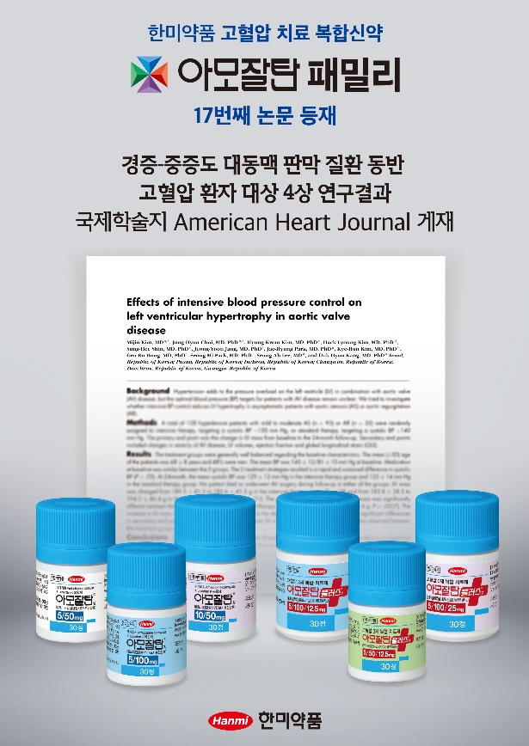
한국 복합신약의 새 지평을 열었다고 평가받는 한미약품 ‘아모잘탄패밀리’의 임상 4상 연구 결과가 국제학술지 AHJ(American Heart Journal, IF : 4.8)에 최근 등재됐다.

서울아산병원 심장내과 강덕현 교수가 연구 책임자를 맡은 4상 임상 연구는 국내 의료기관 12곳에서 경증 및 중증도의 대동맥 판막 질환을 동반한 19~80세 고혈압 환자 128명을 ‘Intensive 치료군(목표 SBP <130mmHg)’ 또는 ‘Standard 치료군(목표 SBP <140mmHg)’으로 무작위 배정하고, 고혈압 치료 복합신약 ‘아모잘탄’, ‘아모잘탄플러스’ 등을 투여한 뒤 24개월 지난 시점에서 기저치 대비 좌심실 질량 및 혈압 변화를 비교 평가하는 방식으로 진행됐다.

연구 결과에 따르면, 투여 24개월 뒤 Intensive 치료군의 평균 수축기 혈압(SBP)은 약 128mmHg로 나타났고, 좌심실 질량은 기저치 대비 약 3.9g 감소했다. 반면 Standard 치료군의 평균 SBP는 약 135mmHg로 나타났고, 좌심실 질량은 기저치 대비 약 10.3g 증가했다. 이는 Intensive 치료군에서 아모잘탄, 아모잘탄플러스 투여를 통한 우수한 혈압 조절이 좌심실 질량 감소에 유의한 효과를 나타낸다는 것을 입증한 결과다.

강덕현 교수는 “고혈압은 유병 기간이 길어지면 지속적인 좌심실 부하 증가로 인해 심근세포가 커지면서 좌심실 비대를 동반하는 경우가 흔히 발생한다”며 “실제로 고혈압 환자의 약 3분의 1은 좌심실 비대를 동반하고 있으며, 이는 심부전으로까지 이어질 수 있어 적극적인 혈압 조절을 통한 엄격한 관리가 매우 중요하다”고 말했다.
또 강 교수는 “이번 연구는 대동맥판 협착증을 동반한 고혈압 환자에서 적극적인 혈압 조절이 좌심실 비대를 줄여주는 효과를 최초로 관찰했다는 점에서 의미 있는 연구”라며 “Intensive 및 Standard 치료군의 평균 투여 약제 수는 각 2.3개와 1.8개였고, 양 군간 유의한 차이가 있었던 것은 RAS 차단제와 CCB가 아닌 이뇨제 복용 수였다. 이는 엄격한 혈압 조절을 위해서는 이뇨제의 사용이 필연적임을 의미한다”고 설명했다.

이어 강 교수는 “본 연구에 사용된 아모잘탄플러스는 국내외 가이드라인에서 심혈관질환 감소 효과를 인정받아 우선 권고되고 있는 이뇨제인 클로르탈리돈(Chlorthalidone)을 포함한 고혈압 3제 복합제로 환자의 복약순응도를 개선할 수 있는 유용한 치료 옵션”이라고 덧붙였다.

한미약품 관계자는 “아모잘탄패밀리는 제품 출시 이후에도 임상 연구들이 꾸준하게 이뤄지면서 지난 15년간 총 17건의 연구 결과가 국제학술지에 등재됐다”며 “이를 토대로 한미 제품의 유효성 및 안전성에 관한 학술적 근거들이 탄탄히 마련됐고, 여러 유형의 환자들에게 최적의 치료 옵션을 제공하는 차별화된 경쟁력을 확보해가고 있다”고 말했다.

아모잘탄은 작용 기전이 서로 다른 두 종류의 고혈압 치료제를 결합한 복합신약으로, 한국 제약산업에 ‘복합제 트렌드’의 문을 활짝 연 대표 제품이다. 한미약품은 ‘아모잘탄’ 이후 출시한 시리즈 제품을 ‘아모잘탄패밀리’란 이름으로 묶어 한국 고혈압치료제 시장을 선도하고 있다. 아모잘탄패밀리의 작년 개별 매출은 아모잘탄 892억원, 아모잘탄플러스 309억원, 아모잘탄큐 113억원, 아모잘탄엑스큐 105억원으로 4개 품목 모두 매출 100억원 이상 블록버스터에 등극했다.

<끝>

